**Лёгкая атлетика.**

19 мая 2020г. прошли соревнования по лёгкой атлетике среди дошкольников среди Велижанского отделения дошкольного образования и Тюневского детского сада по 3 этапам: бег на 30м., прыжки с места, метание мяча. В соревновании приняли участие 20 детей: 10 девочек и 10 мальчиков от каждого детского сада. При подведении итогов по бегу среди мальчиков 1 место занял Эшмирзоев Хуршед (его результат 4мин.30 сек.), также у него 1 место по метанию мяча (его результат 17м,), 2 место досталось Ашмарину Ивану: бег – 6.17, 3 место за метание мяча – 12.5. Среди девочек 3 место заняла Хампиева Аиша по метанию мяча с результатом 8.90, и 3 место за прыжок в длину – 1.19. Итого у нас 6 грамот, хотя могло бы быть и больше, если бы у нас был физрук в детском саду.

Перед стартом разминка команд

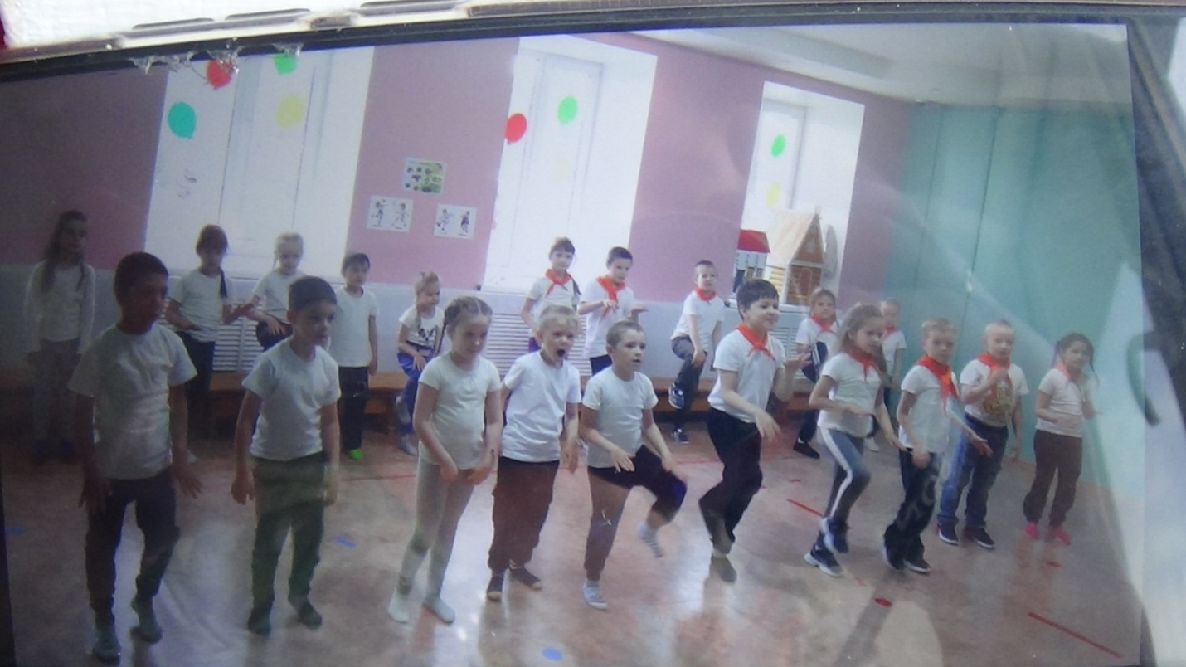

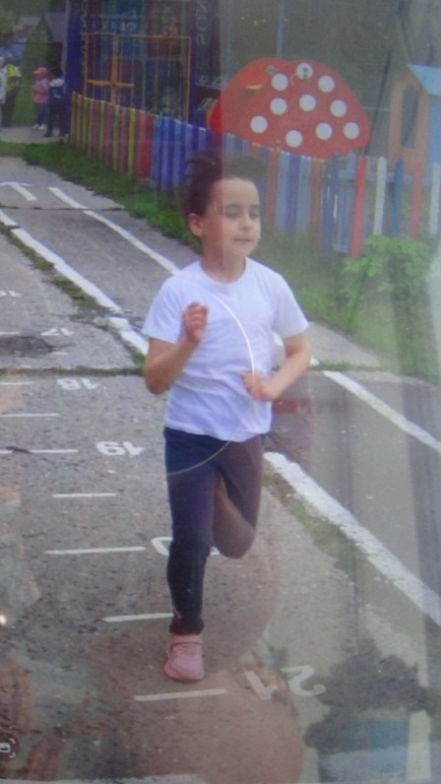 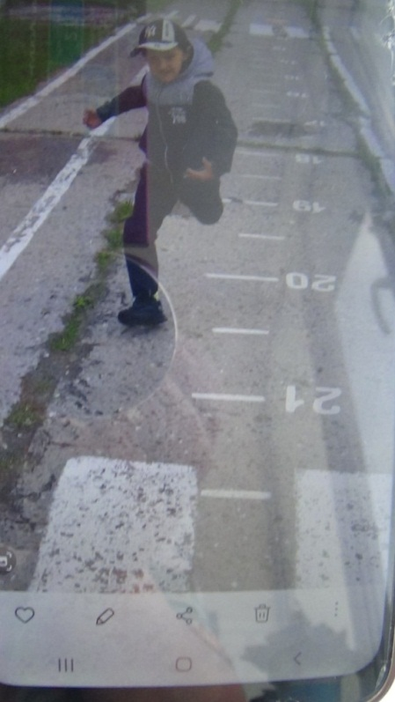 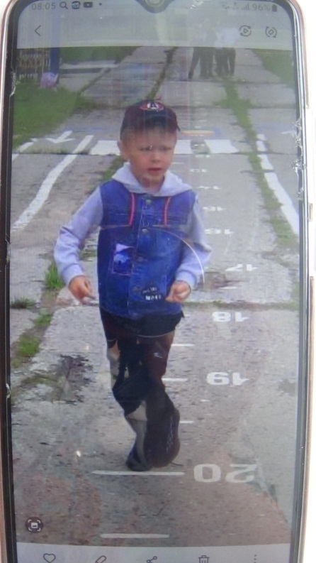

Бег 30 метров

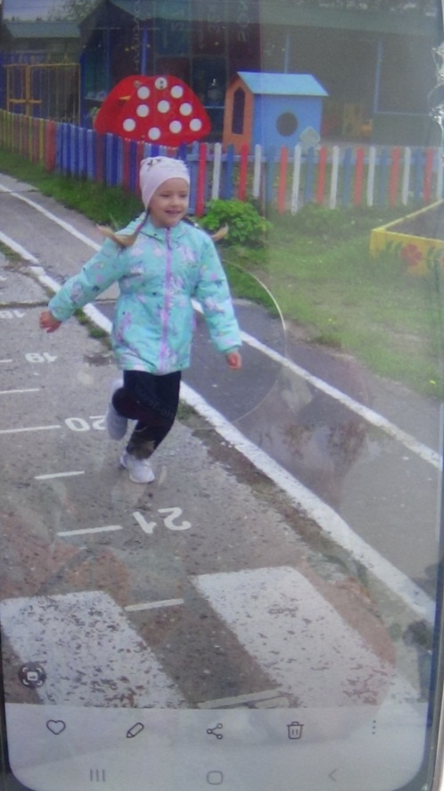 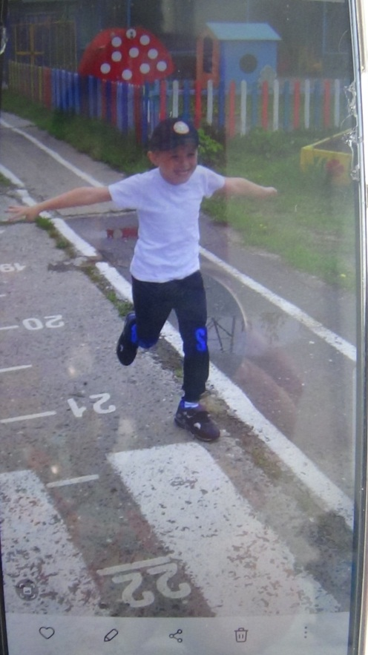 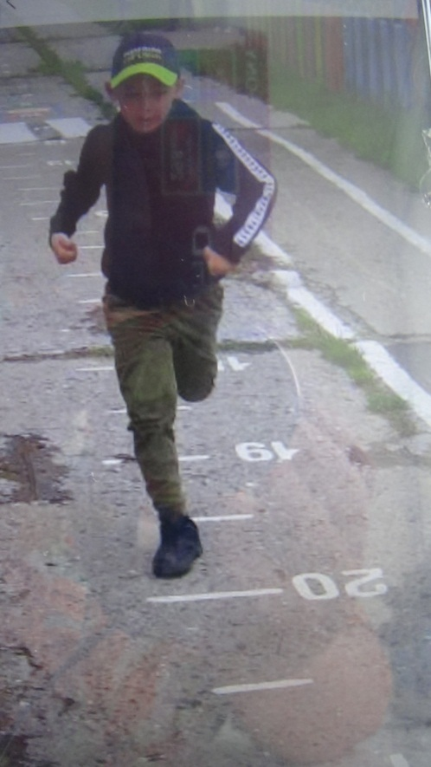

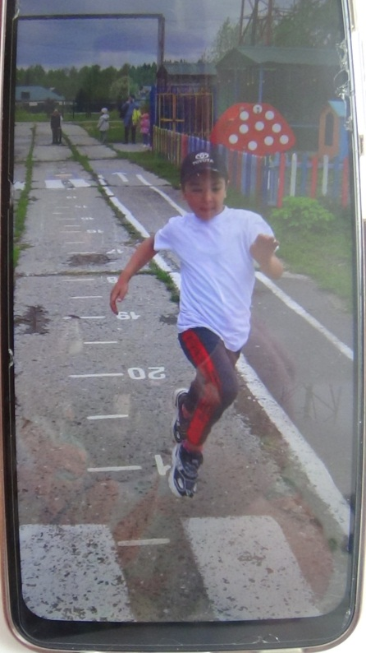 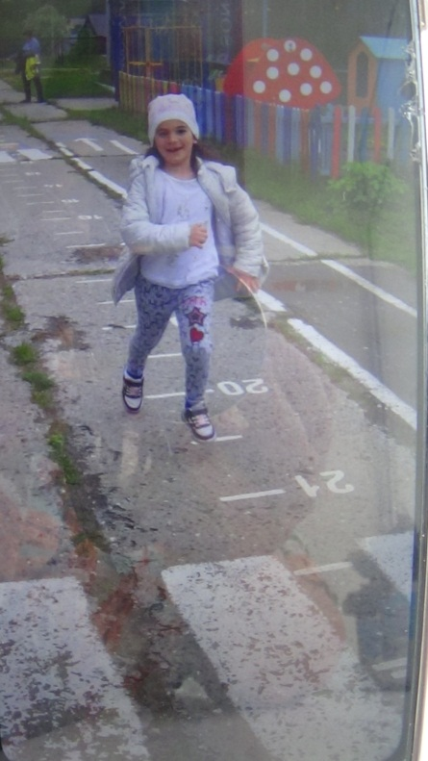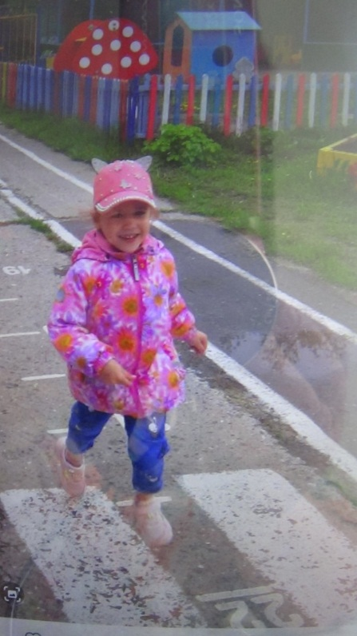

Прыжки в длину с места

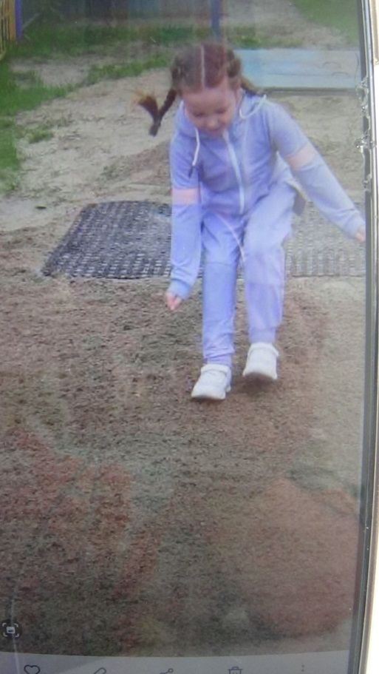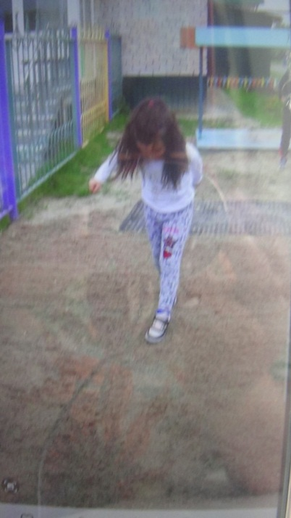

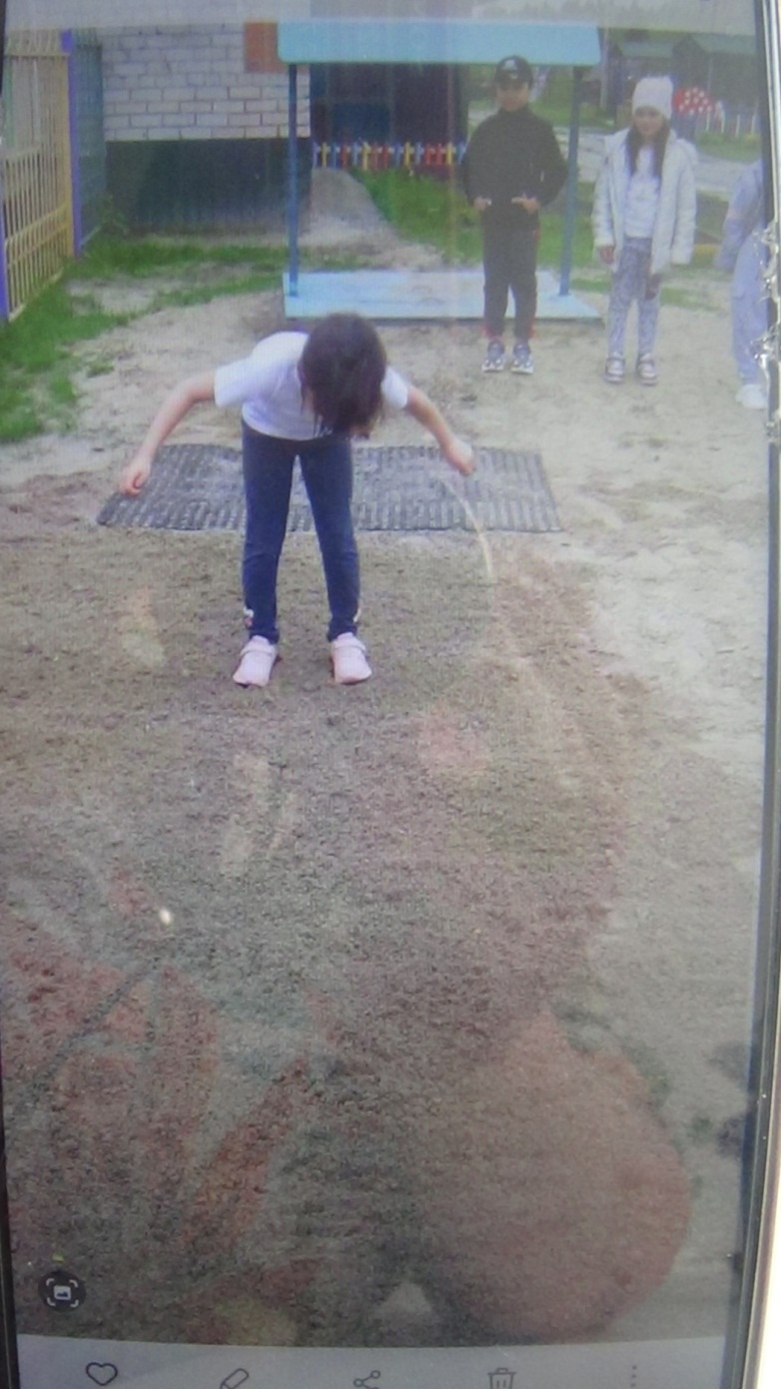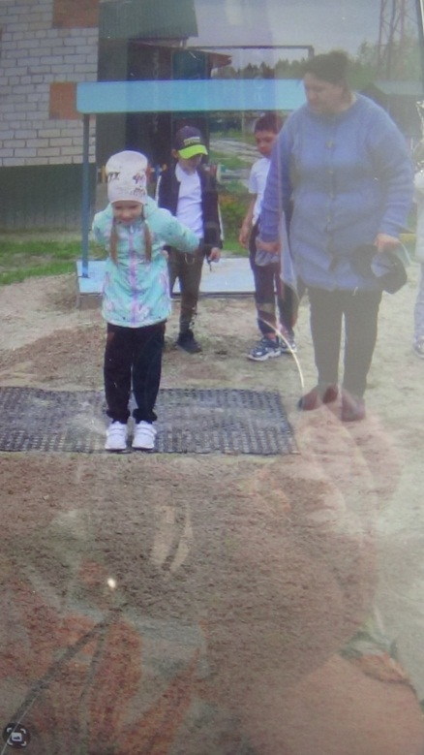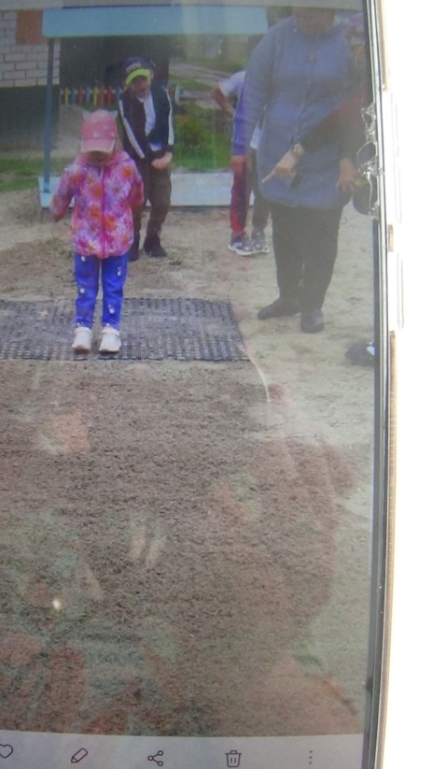

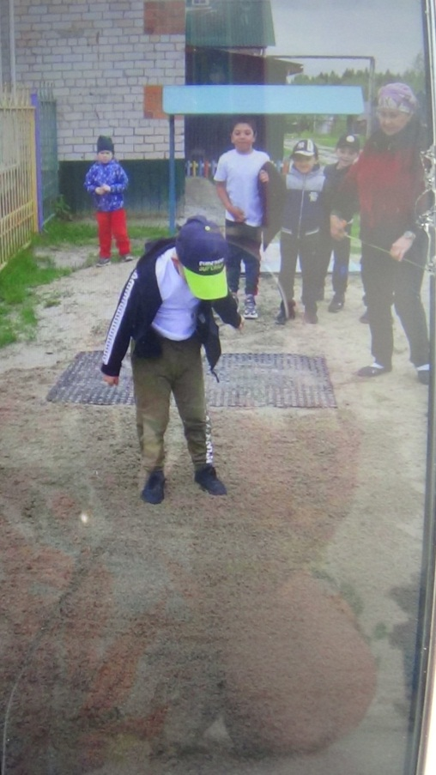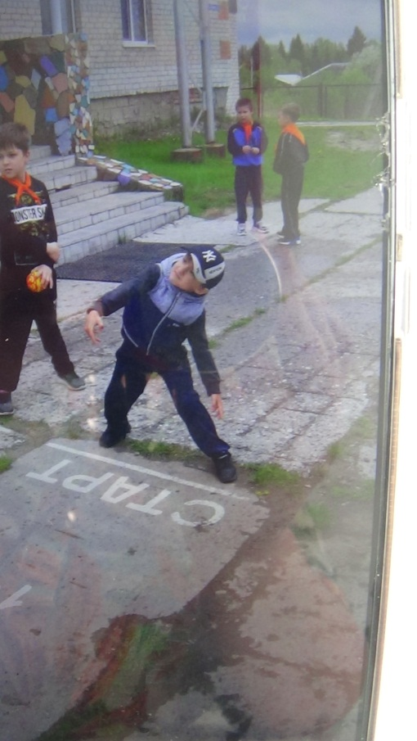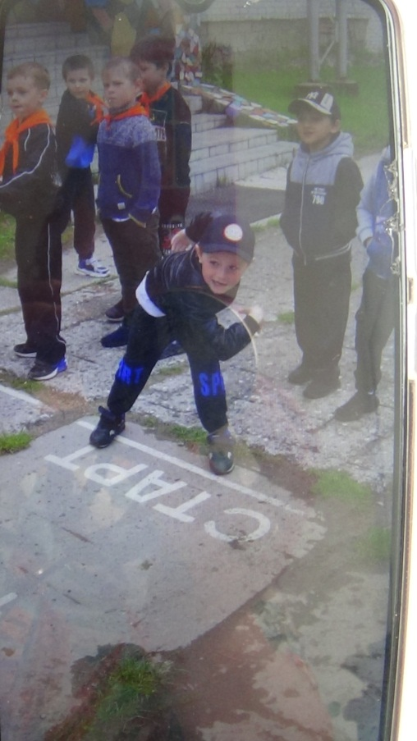

Метание мяча

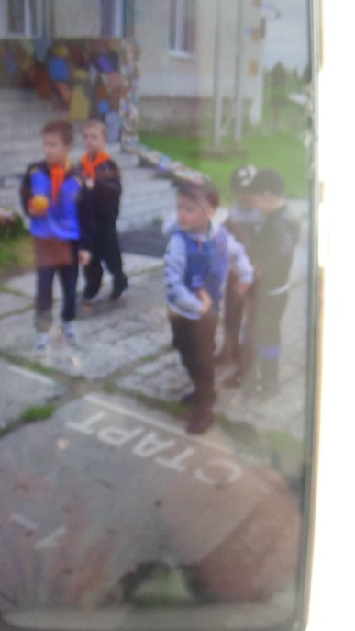 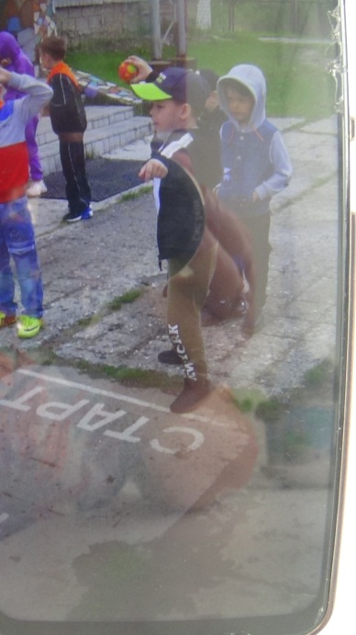 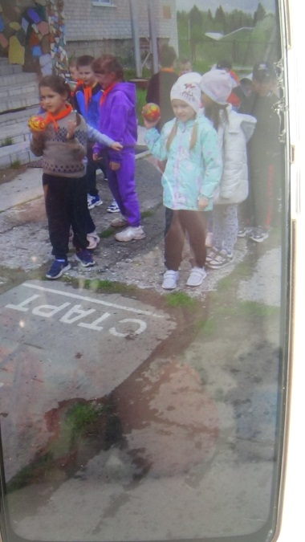 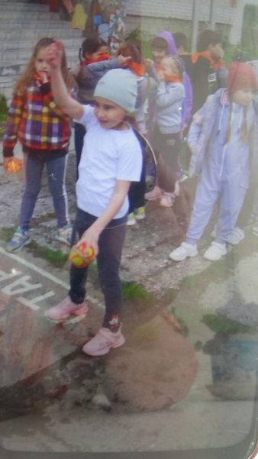

Участники лёгкой атлетики

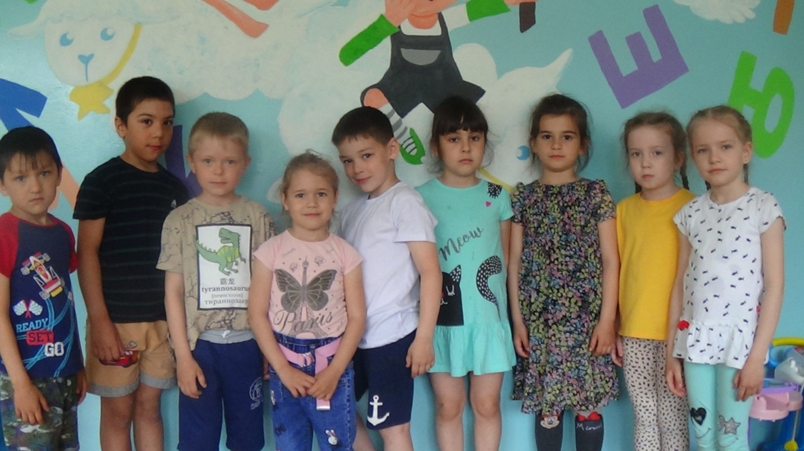

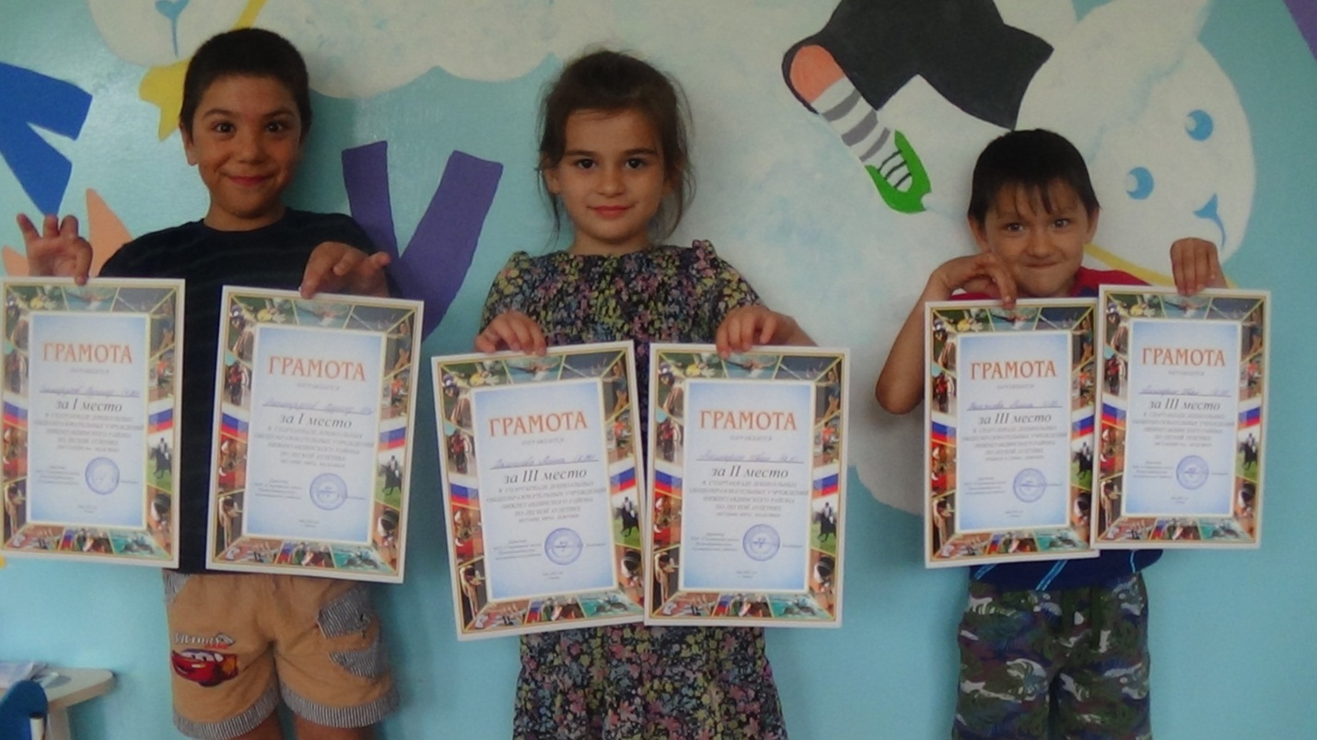

Таблица результатов

Наши победители!

|  |  |  |  |  |
| --- | --- | --- | --- | --- |
| № | Ф.и. ребенка | Бег 30м | Прыжки в длину с места | Метание мяча |
| 1. | Эшмирзоева Хуршед | **4.30 сек.** | **1м23 см** | **17м** |
| 2. | Хампиева Аиша | **6.18 сек.** | **1м19 см** | **8м.90см** |
| 3. | Ашмарин Ваня | **6. 17 сек.** | **1м.16 см** | **12м.50см** |
| 4. | Липова Лида | **6.58 сек.** | **108м.05см** | **3м. 20см** |
| 5. | Чередеев Павел | **6.83 сек.** | **0.95см** | **9м.75см** |
| 6. | Нифаньев Матвей | **7.20 сек** | **104.0 см** | **6м.05см** |
| 7. | Трифонова Валерия | **7.40 сек.** | **103.5 см** | **4м.17см** |
| 8. | Суняйкина Кира | **7.71 сек.** | **0.62 см.** | **4м.17 см** |
| 9. | Миндубаев Родион | **7.15сек.** | **0.85. м.** | **9м.05см** |
| 10. | Шадрухина Божена | **8.58 сек.** | **0.98м** | **5м.18см** |

Воспитатель группы «Гномики» Гекало Н.В.

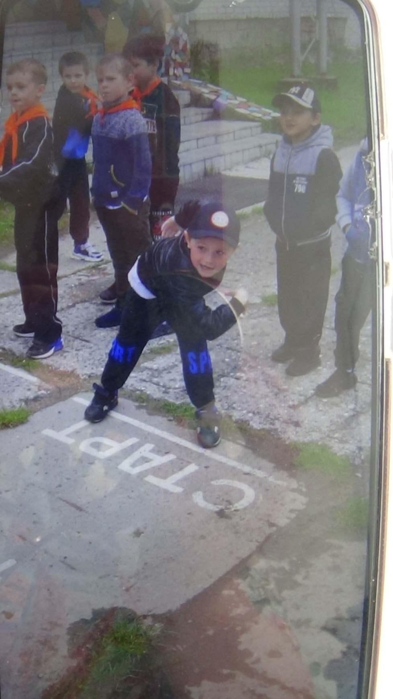

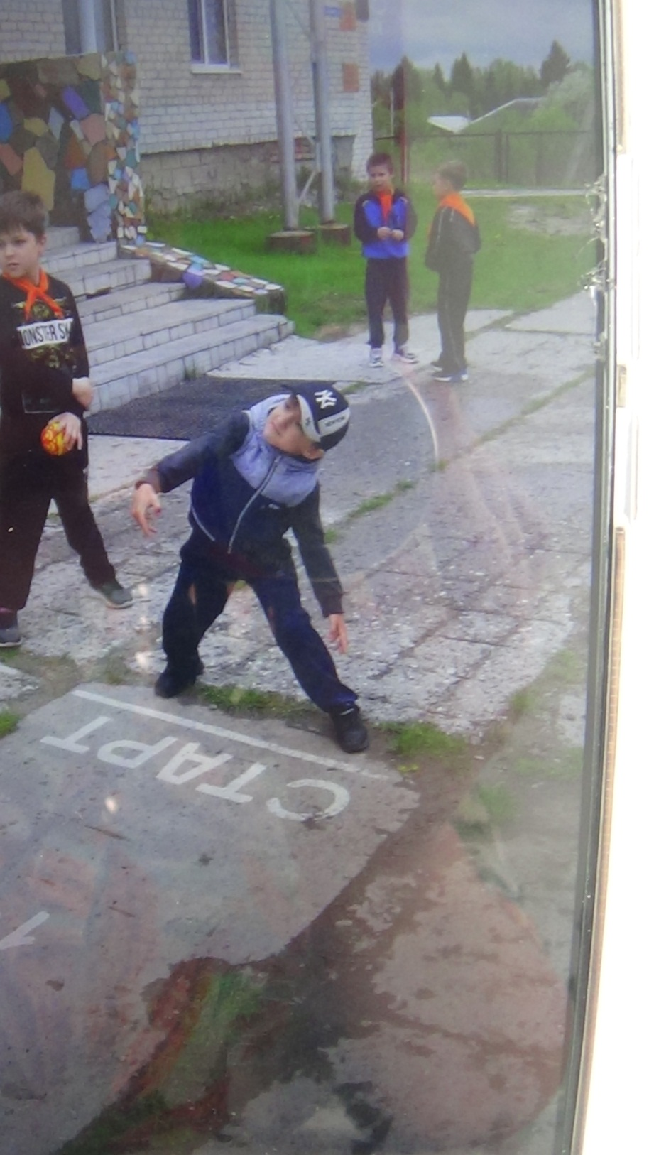

таюлица